Отчёт о проведении развлечения «По дорогам любимых сказок»
Цель: воспитывать у детей любовь к сказкам, как к произведению искусства.
Дата проведения: 30.08.2021 год
Присутствовало:11детей
Воспитатель Селионова Н.В.
Что за чудо эти сказки! И какие разные они: смешные и грустные, с чудесными превращениями и удивительными героями. Но все они учат нас добру и красоте, смелости и верности, учат дружить, радоваться и переживать. В мире очень много сказок самых разных. Можно прочитать их, можно рассказать, ну а мы решили отправиться пешком по дорогам сказок и поиграть в них. Перед тем, как отправиться в путь, ребята выполнили небольшую разминку «Зарядка по сказкам», чтобы быть в хорошей спортивной форме.
Дальше детей ждала эстафета «Перенеси яичко» (Бег с яйцом на ложке вокруг «пня» и обратно, передача ложки с яйцом следующему) и игра – конструирование «Терем - теремок» (Дети строятся в две команды. Перед ними корзина с кубиками они по очереди строят теремок. Игра продолжается пока не закончатся кубики).
Вспомнили с ребятами, как трудолюбива была Золушка. Она ни минуты не сидела без дела. Надо потрудится - после беспорядка, который навели сестрицы с мачехой, собрать мусор в ведро.
Посмотрели мультфильм по сказке В.Г. Сутеева «Мешок яблок».
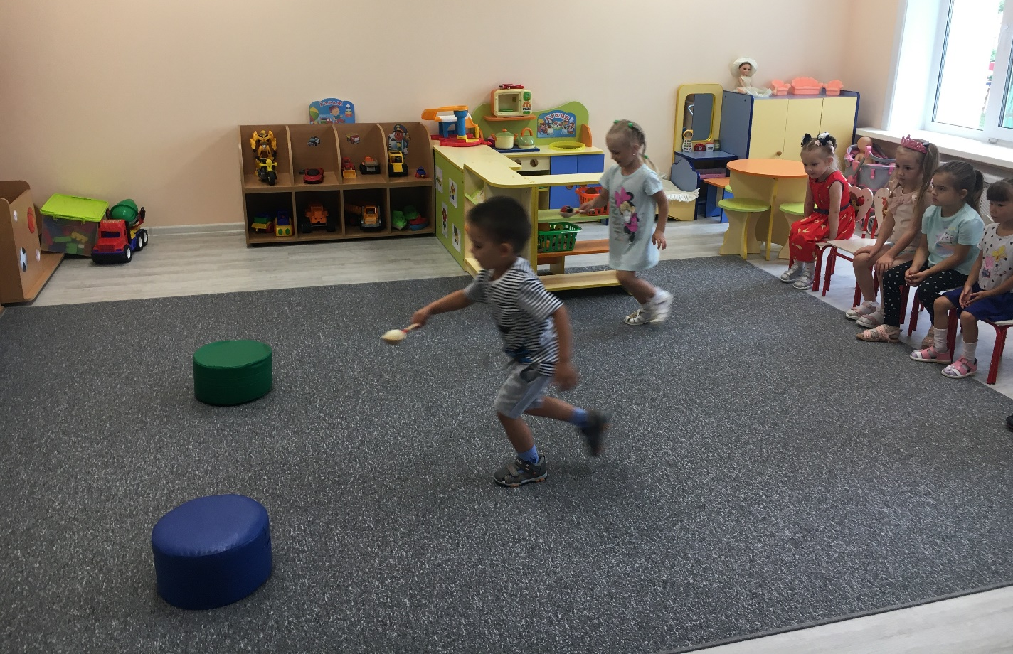
эстафета «Перенеси яичко»
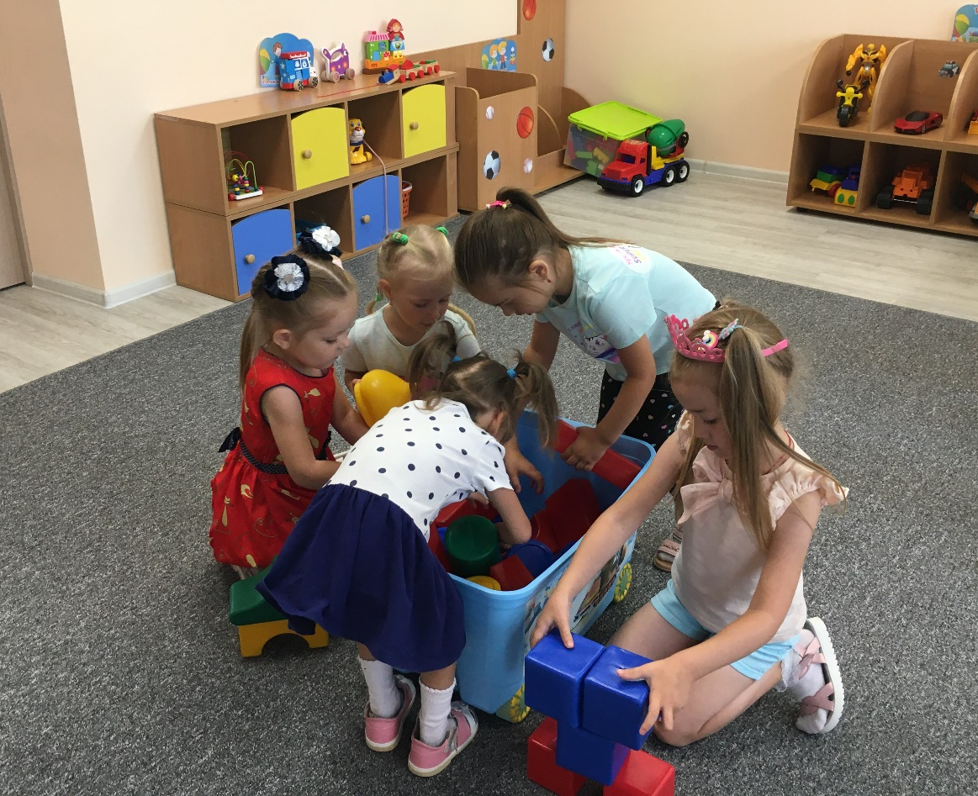
игра – конструирование «Терем - теремок»
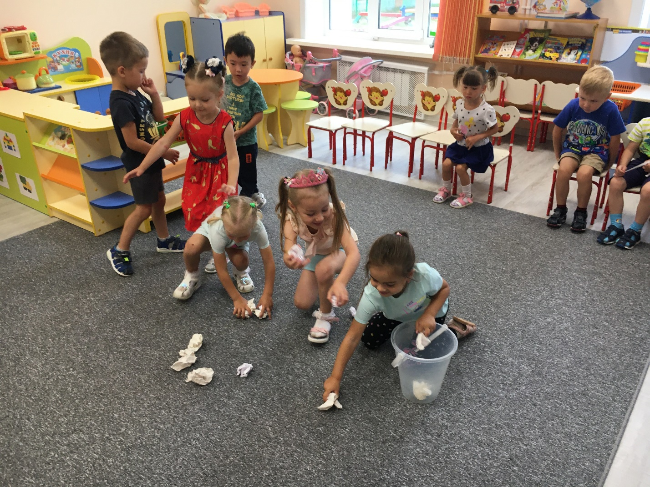
Игра «Золушка»
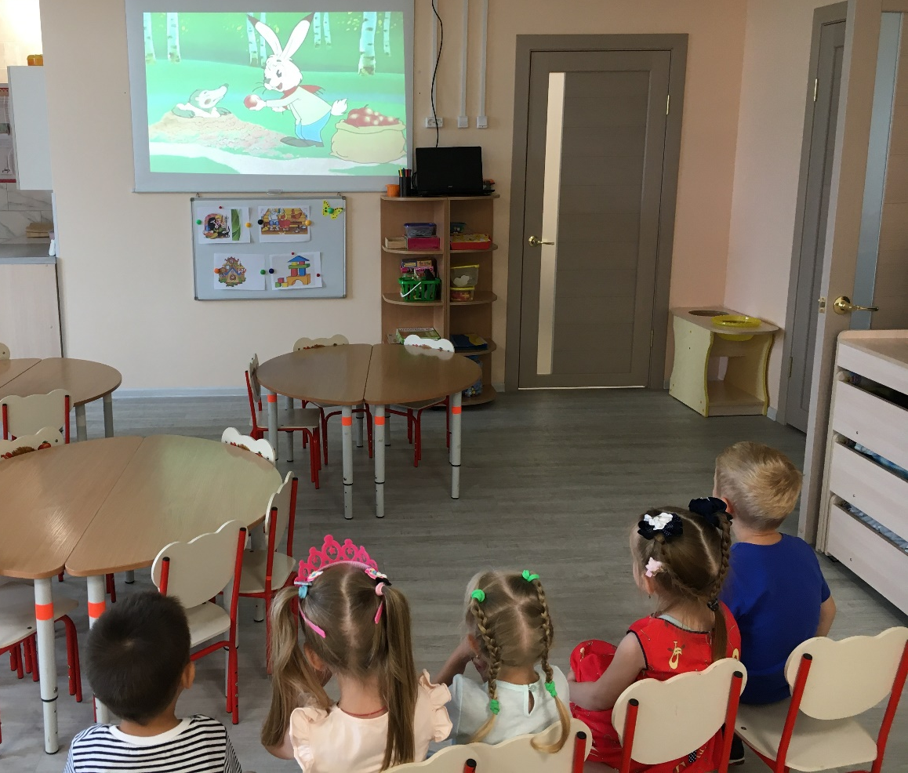
мультфильм по сказке В.Г. Сутеева «Мешок яблок».

